# RedOne Teams Bot

RedOne bietet eine Bot-implementierung an, die es erlaubt, auftretende Alarme an einen bestimmten Kanal in Microsoft Teams zu senden. Um dem Bot die Erlaubnis zu erteilen, proaktiv Nachrichten an einen Kanal senden zu dürfen, muss der entsprechende Kanal lediglich registriert und seine ID in Teams als Ziel eingetragen werden.

Die Kommunikation mit Bots in Teams geschieht durch direkte Ansprache, ergo „@Bot Hilfe“.

Daraufhin antwortet der Bot mit den möglichen Befehlen:

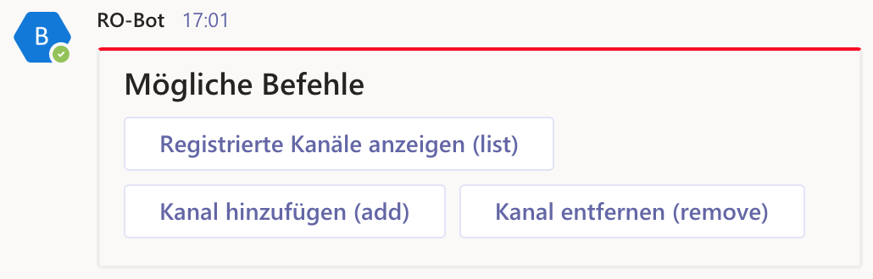

Der Bot ist relativ einfach gehalten und lässt sich mit drei Befehlen bedienen.

#### list

Der List Befehl gibt anschließend alle registrierten Kanäle und deren IDs aus, um sie in RedOne konfigurieren und als Ziel der gewünschten Alarme hinterlegen zu können. Der ausgegebene Dialog bietet weiterhin ebenfalls die Möglichkeit, den aktuellen Kanal hinzuzufügen oder dessen Registrierung rückgängig zu machen.

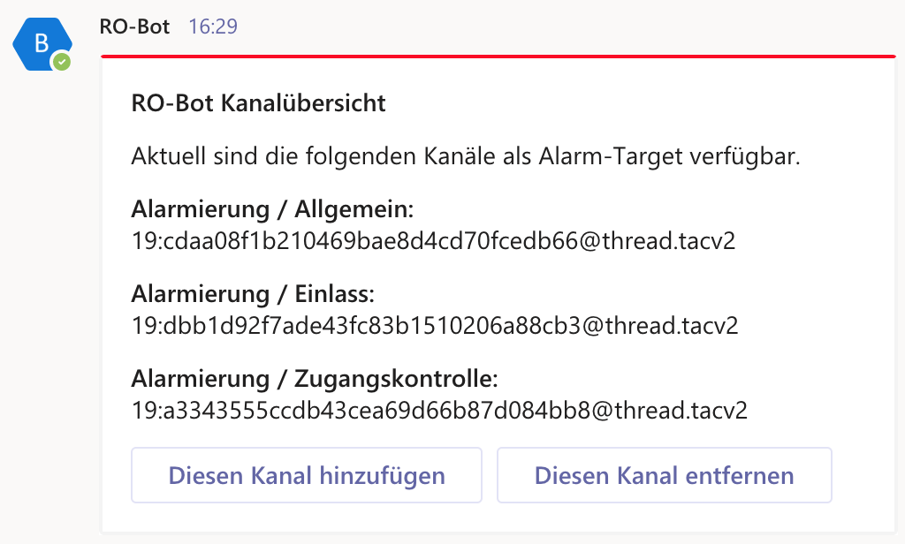

#### add / remove

Mit „@Bot add“ (bzw. „@Bot remove“) kann der Kanal, in dem die Nachricht an den Bot geschrieben wurde, zur Liste der registrierten Kanäle hinzugefügt (bzw. auch wieder gelöscht) werden.

Als Bestätigung der Aktion wird die Kanal-ID direkt mit ausgegeben und kann sofort für die Konfiguration des RedOne verwendet werden.

## Alarmierung

Sobald ein entsprechend konfigurierter Alarm ausgelöst wird, wird der Bot ihn in Form einer so genannten Karte in Teams veröffentlichen. Hier ist eine Beispielansicht:

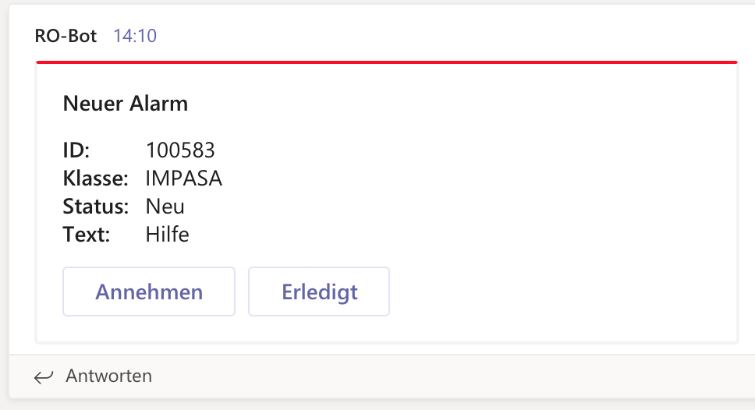

Die Informationen in der Karte können angepasst werden. Die Karte selbst bietet die Möglichkeit, den Alarm anzunehmen und damit in den Status „in Bearbeitung“ zu setzen. Die Annahme des Alarms kann dabei auch von mehreren Personen bestätigt werden. Hierbei werden Name und ID der Person sowie der Zeitpunkt festgehalten. Die Karte des Alarms wird dabei mit den neuen Informationen für alle sichtbar aktualisiert.

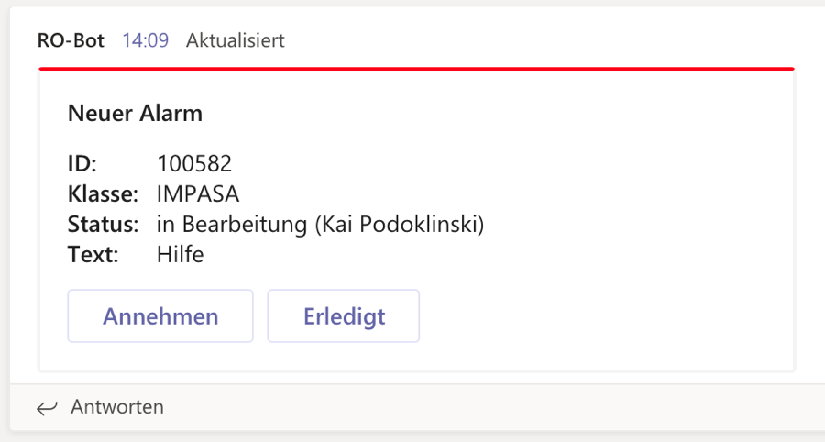

Sobald jemand der Alarm als erledigt markiert, ändert sich die Alarm-Karte deutlich, sodass klar ersichtlich ist, welche Alarme noch abzuarbeiten sind.

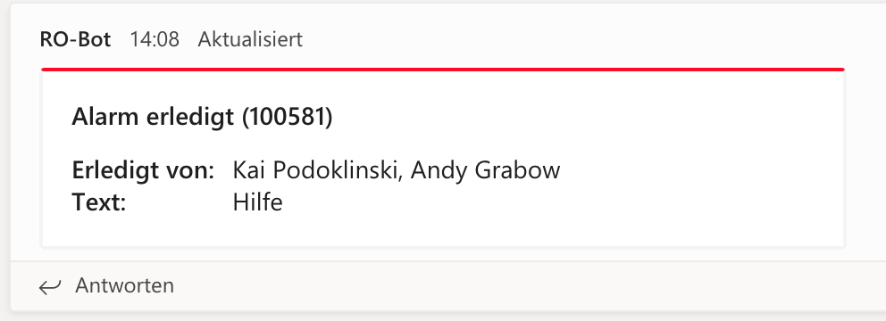

Darüber hinaus ist es natürlich möglich wie gewohnt mit den bekannten Teams-Funktionen wie Kommentare zum Alarm, Emoji-Reaktionen oder Anpinnen von Nachrichten die Kommunikation im Team und damit die Alarmabarbeitung zu optimieren und für alle Beteiligten nachvollziehbarer zu machen.